Модульна робота

Яртим І

Варіант 6.

1. У векторі  всі елементи, які більші за середнє арифметичне замінити нулями.
2. Знайти максимальний елемент головної діагоналі та добуток елементів того рядка, у якому він знаходиться.

(**1 завдання−10 балів; 2 завдання−15 балів**)

**Приклад**

-------------Interface1-------------

using System;

using System.Collections.Generic;

using System.Linq;

using System.Text;

using System.Threading.Tasks;

namespace модульна_робота_2_сем__6

{

interface Interface1

{

double getAverage(double[] arr);

double[] getArray(double[] arr);

}

}

-------------ArraySoft-------------

using System;

using System.Collections.Generic;

using System.Linq;

using System.Text;

using System.Threading.Tasks;

namespace модульна_робота_2_сем__6

{

class ArraySort : Interface1

{

public double[] getArray(double[] arr)

{

for (int i = 0; i < arr.Length; i++)

{

if (arr[i] > getAverage(arr))

arr[i] = 0;

}

return arr;

}

public double getAverage(double[] arr)

{

double rez = 0;

foreach (var item in arr)

{

rez += item;

}

return rez / arr.Length;

}

}

}

-------------Form-------------

using System;

using System.Collections.Generic;

using System.ComponentModel;

using System.Data;

using System.Drawing;

using System.Linq;

using System.Text;

using System.Threading.Tasks;

using System.Windows.Forms;

namespace модульна_робота_2_сем__6

{

public partial class Form1 : Form

{

public Form1()

{

InitializeComponent();

}

private void Form1_Load(object sender, EventArgs e)

{

dataGridView1.ColumnCount = 1;

dataGridView1.RowCount = 1;

}

private void numericUpDown2_ValueChanged(object sender, EventArgs e)

{

dataGridView1.RowCount = (int)numericUpDown1.Value;

dataGridView1.ColumnCount = (int)numericUpDown2.Value;

dataGridView2.ColumnCount = (int)numericUpDown2.Value;

}

private void елемЯкіЗаСереднєАрифметичнеЗамін0ToolStripMenuItem_Click(object sender, EventArgs e)

{

label2.Visible = false;

numericUpDown1.Visible = false;

button1.Visible = false;

label3.Visible = false;

textBox1.Visible = false;

int hg = dataGridView1.Size.Height;

hg = 92;

rez_Button.Visible = true;

}

private void rez_Button_Click(object sender, EventArgs e)

{

dataGridView2.Visible = true;

double[] array = new double[(int)numericUpDown2.Value];

for (int i = 0; i < array.Length; i++)

{

array[i] = Convert.ToDouble(dataGridView1[i, 0].Value);

}

ArraySort arr = new ArraySort();

double[] vec = arr.getArray(array);

for (int j = 0; j < array.Length; j++)

{

dataGridView2[j, 0].Value = vec[j];

}

}

private void знайтиMaxЕлемГоловноїДіагоналіТаДобутокТогоРядкаToolStripMenuItem_Click(object sender, EventArgs e)

{

rez_Button.Visible = false;

dataGridView2.Visible = false;

double HG = dataGridView1.Size.Height;

HG = 230;

label2.Visible = true;

numericUpDown1.Visible = true;

button1.Visible = true;

}

private void button1_Click(object sender, EventArgs e)

{

if ((int)numericUpDown1.Value == (int)numericUpDown2.Value)

{

label3.Visible = true;

textBox1.Visible = true;

double[,] arr_max = new double[(int)numericUpDown1.Value, (int)numericUpDown2.Value];

double num = 0; int n = 0;

for (int i = 0; i < (int)numericUpDown1.Value; i++)

{

for (int j = 0; j < (int)numericUpDown2.Value; j++)

{

arr_max[i,j] = Convert.ToDouble(dataGridView1[j,i].Value);

}

}

for (int i = 0; i < dataGridView1.ColumnCount; i++)

{

if (num < arr_max[i, i])

{

num = arr_max[i, i];

n = i;

}

}

double res = 1;

for (int i = 0; i < dataGridView1.ColumnCount; i++)

res *= arr_max[n, i];

textBox1.Text = res.ToString();

}

else

MessageBox.Show("Має бути квадратна матриця");

}

}

}

-------------Form-------------

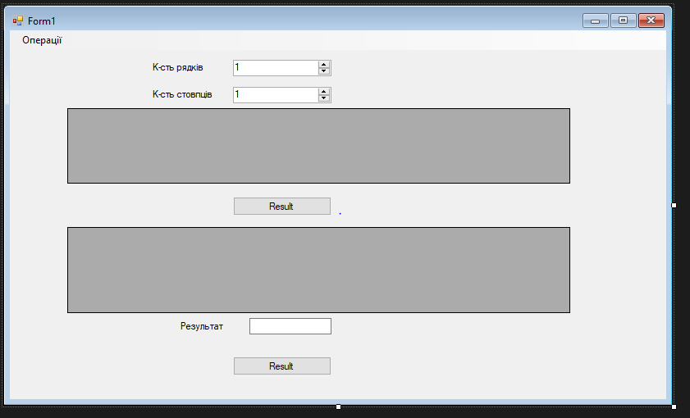

-------------Приклади-------------

